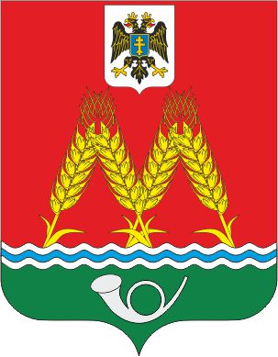

РОССИЙСКАЯ ФЕДЕРАЦИЯ ПРОЕКТ РОСТОВСКАЯ ОБЛАСТЬ МУНИЦИПАЛЬНОЕ ОБРАЗОВАНИЕ «МИХАЙЛОВСКОЕ СЕЛЬСКОЕ ПОСЕЛЕНИЕ» СОБРАНИЕ ДЕПУТАТОВ МИХАЙЛОВСКОГО СЕЛЬСКОГО ПОСЕЛЕНИЯ

РЕШЕНИЕ

.2022 №
х.Михайловка

О внесении изменений в решение Собрания депутатов
Михайловского сельского поселения от 27.12.2021 № 96
«О бюджете Михайловского сельского поселения Красносулинского
района на 2022 год и на
плановый период 2023 и 2024 годов»

В связи с необходимостью внесения изменений в бюджет Михайловского сельского поселения Красносулинского района на 2022 год и на плановый период 2023 и 2024 годов, руководствуясь статьей 28 Устава муниципального образования «Михайловское сельское поселение», -

СОБРАНИЕ ДЕПУТАТОВ РЕШИЛО:

1. Внести изменения в решение Собрания депутатов Михайловского сельского поселения от 27.12.2021 № 96 «О бюджете Михайловского сельского поселения Красносулинского района на 2022 год и на плановый период 2023 и 2024 годов»:
1) в пункте 1:
а) в подпункте 1 цифры «44 329,5» заменить цифрами «44 529,5»
б) в подпункте 2 цифры «45 213,2» заменить цифрами «45 413,2»
2) Приложение 1 изложить в редакции согласно приложению 1 к настоящему решению;
3) Приложение 2 изложить в редакции согласно приложению 2 к настоящему решению;
4) Приложение 3 изложить в редакции согласно приложению 3 к настоящему решению;
5) Приложение 4 изложить в редакции согласно приложению 4 к настоящему решению;
6) Приложение 5 изложить в редакции согласно приложению 5 к настоящему решению;
2. Настоящее решение вступает в силу со дня его официального обнародования.

Председатель Собрания депутатов-
глава Михайловского
сельского поселения В.Н. Санников

